SỞ GIÁO DỤC VÀ ĐÀO TẠO  THÀNH PHỐ HỒ CHÍ MINH  TRƯỜNG THPT TRẦN QUANG KHẢI | KIỂM TRA HỌC KÌ I NĂM HỌC 2016-2017  MÔN VẬT LÍ 12  Thời gian làm bài: 45 phút  ( không kể thời gian phát đề )

( Đề kiểm tra có 4 trang gồm 40 câu trắc nghiệm )
Mã đề
570

SBD :………….Họ và tên học sinh : ……………………………………….

Câu 1: Chu kì của một dao động tuần hoàn là :
A. Khoảng thời gian ngắn nhất để vận tốc của vật trở lại như cũ.
B. Khoảng thời gian ngắn nhất để vị trí và vận tốc của vật trở lại như cũ.
C. Khoảng thời gian ngắn nhất để vị trí của vật trở lại như cũ.
D. Khoảng thời gian ngắn nhất để vật đi từ biên âm đến biên dương.
Câu 2: Đoạn mạch chỉ có tụ điện biết dung kháng bằng 40Ω và biểu thức cường độ dòng điện trong mạch là 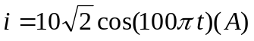. Biểu thức điện áp ở hai đầu tụ là :
A. 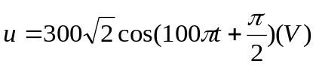 B. 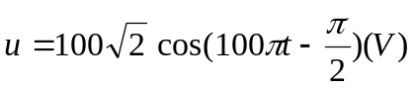
C. 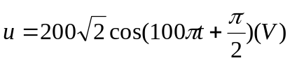 D. 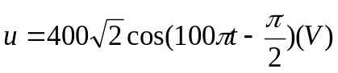
Câu 3: Một con lắc lò xo đang dao động điều hòa theo phương ngang với biên độ  cm. Vật nhỏ của con lắc có khối lượng 100 g, lò xo có độ cứng 100 N/m. Khi vật nhỏ có vận tốc 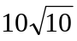cm/s thì gia tốc của nó có độ lớn là
A. 5 m/s². B. 4 m/s². C. 2 m/s². D. 10 m/s².
Câu 4: Hai nguồn sóng kết hợp, cùng pha cách nhau 18 cm, chu kỳ 0,2 s. Tốc độ truyền sóng trong môi trường là 40 cm/s. Số điểm dao động cực đại trên đường nối giữa hai nguồn là
A. 6 . B. 4 . C. 5 . D. 7 .
Câu 5: Chuyển động của một vật là tổng hợp của hai dao động điều hòa cùng phương. Hai dao động này có phương trình lần lượt là 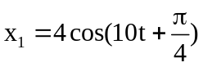 (cm) và 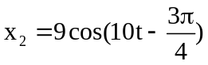 (cm). Độ lớn vận tốc của vật ở vị trí cân bằng là
A. 100 cm/s. B. 10 cm/s C. 80 cm/s. D. 50 cm/s.
Câu 6: Tại một điểm, đại lượng đo bằng lượng năng lượng mà sóng âm truyền qua một đơn vị diện tích đặt tại điểm đó, vuông góc với phương truyền sóng trong một đơn vị thời gian là
A. độ cao của âm. B. độ to của âm. C. cường độ âm. D. mức cường độ âm.
Câu 7: Một con lắc lò xo đặt nằm ngang gồm một vật nặng m và lò xo có độ cứng 100N/m, hệ dao động điều hoà. Trong quá trình dao động chiều dài của lò xo biến thiên từ 20cm đến 32cm. Cơ năng của vật là:
A. 3 J. B. 0,18 J. C. 0,26 J. D. 1,5 J.
Câu 8: Khi một sóng cơ truyền từ nước ra ngoài không khí thì
A. vận tốc giảm, bước sóng tăng. B. vận tốc tăng, bước sóng giảm.
C. tần số không đổi, bước sóng giảm. D. tần số không đổi, bước sóng tăng.
Câu 9: Một con lắc lò xo gồm một lò xo có độ cứng k, một vật nhỏ có khối lượng m dao động điều hoà không ma sát trên mặt phẳng nằm ngang. Chu kì dao động điều hòa của con lắc là
A. 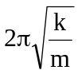. B. 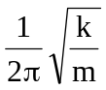. C. 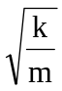. D. 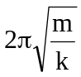.
Câu 10: Để phân loại sóng ngang và sóng dọc người ta căn cứ vào :
A. Phương truyền sóng B. Phương dao động
C. Phương dao động và phương truyền sóng D. Vận tốc truyền sóng
Câu 11: Trong hiện tượng sóng dừng trên một sợi dây thì khoảng cách giữa hai điểm nút ( hoặc hai điểm bụng) liền nhau đều bằng
A. 2. B. . C. . D. .
Câu 12: Một con đơn có độ dài dây treo là `100 cm chịu tác dụng của một ngoại lực cưỡng bức 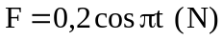. Lấy g = 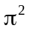 (m/s²). Khi ổn định , chu kì dao động của con lắc là
A. 0,5 (s) B. 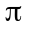(s) C. 1 (s) D. 2 (s)
Câu 13: Đặt vào hai đầu cuộn cảm thuần có độ tự cảm L một điện áp xoay chiều 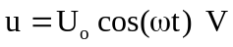 thì cường độ dòng điện qua mạch có biểu thức 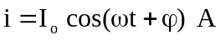. Giá trị của là
A.  B. 0 C. 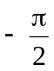 D. 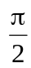
Câu 14: Đặt vào hai đầu điện trở R = 50  một điện áp xoay chiều 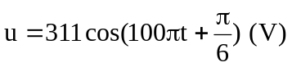thì cường độ dòng điện qua điện trở có giá trị hiệu dụng xấp xỉ bằng
A. 6,22 A. B. 8,79 A. C. 4,40 A. D. 1,56 A.
Câu 15: Trong dao động tắt dần, kết luận nào sau đây là không đúng?
A. Dao động tắt dần càng chậm khi lực ma sát với môi trường nhỏ.
B. Cơ năng của dao động được bảo toàn.
C. Khi dao động tắt dần có lợi ta tăng lực cản của môi trường để có tắt dần nhanh.
D. Biên độ dao động giảm dần theo thời gian.
Câu 16: Đặt điện áp xoay chiều 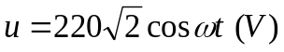 vào hai đầu đoạn mạch RLC mắc nối tiếp. Biết điện trở R=100. Khi cho tần số của dòng điện tăng dần từ 0 thì sẽ có một giá trị của tần số để công suất cực đại. Giá trị cực đại của công suất đó bằng
A. 380 W. B. 480 W. C. 484 W. D. 420 W.
Câu 17: Biết một đoạn mạch xoay chiều gồm một điện trở 30Ω , một cuộn dây thuần cảm có cảm kháng 30Ω và một tụ điện có dung kháng 70Ω mắc nối tiếp. Hệ số công suất của đoạn mạch bằng
A. 0,8 B. 0,6 C. 0,75 D. 1
Câu 18: Cho một đoạn mạch điện xoay chiều RLC không phân nhánh AB. M là một điểm trên đoạn mạch AB. Biết biểu thức của điện áp tức thời trên các đoạn AM và MB lần lượt là 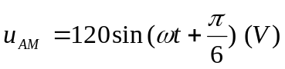; 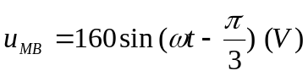. Điện áp hiệu dụng giữa hai điểm A, B là
A. 141,4 V B. 280 V C. 200 V D. 282,8 V
Câu 19: Đặt một điện áp xoay chiều vào hai đầu một đoạn mạch điện RLC mắc nối tiếp thì thấy điện áp hai đầu mỗi phần tử có giá trị hiệu dụng lần lượt là U_{R} = 30V; U_{L} = 100V; U_{C} = 60V. Điện áp hai đầu đoạn mạch có biên độ là
A. 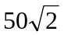V B. 190 V C. 220 V D. 50 V
Câu 20: Sóng âm chỉ truyền được trong các môi trường
A. rắn, lỏng, khí. B. rắn, lỏng, khí, chân không.
C. khí, lỏng. D. rắn, bề mặt chất lỏng.
Câu 21: Con lắc lò xò có độ cứng 100 N/m dao động với biên độ 4 cm. Khi vật có li độ 1 cm thì động năng của vật là:
A. 0,075 J. B. 0,02 J. C. 0,04 J. D. 0,08 J.
Câu 22: Dòng điện xoay chiều là dòng điện:
A. có chiều biến thiên tuần hoàn theo thời gian.
B. có cường độ biến thiên tuần hoàn theo thời gian.
C. có chiều và cường độ biến thiên theo thời gian.
D. có cường độ dòng điện tức thời biến thiên điều hòa theo thời gian.
Câu 23: Một con lắc đơn có chiều dài , dao động điều hòa với chu kỳ T. Gia tốc trọng trường g tại nơi con lắc đơn này dao động là
A. 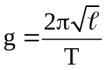. B. 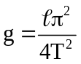. C. 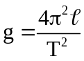. D. 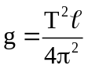.
Câu 24: Trong thực hành, để đo gia tốc trọng trường, một học sinh dùng một con lắc đơn có chiều dài dây treo 80 cm. Khi con lắc dao động điều hòa, học sinh này thấy con lắc thực hiện được 20 dao động toàn phần trong thời gian 36s. Theo kết quả thí nghiệm trên, gia tốc trọng trường tại nơi học sinh làm thí nghiệm bằng (Lấy π² = 10).
A. 9,783 m/s² B. 9,876 m/s² C. 9,786 m/s² D. 9,867 m/s²
Câu 25: Một chất điểm dao động điều hoà với biên độ 8cm, trong thời gian 1 phút chất điểm thực hiện được 40 dao động toàn phần. Chất điểm có vận tốc cực đại
A. 33,5 cm/s B. 1,91 cm/s C. 320 cm/s D. 5 cm/s
Câu 26: Một con lắc lò xo gồm vật nặng 0,5 kg lò xo có độ cứng 50 N/m dao động điều hòa, tại thời điểm vật có li độ 3 cm thì vận tốc vật là 0.4 m/s. Biên độ của dao động là:
A. 5 cm. B. 8 cm. C. 4 cm. D. 3 cm.
Câu 27: Một điện áp xoay chiều 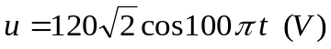 có điện áp hiệu dụng và tần số tương ứng là :
A. 120 V ; 50 Hz B. 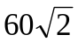V ; 120 Hz C. 120 V ; 60 Hz D. V ; 50 Hz
Câu 28: Trong thí nghiệm giao thoa sóng trên mặt nước, hai nguồn kết hợp S₁ , S₂ dao động cùng pha với tần số 20Hz. Tại một điểm M sóng có biên độ cực đại . M cách A, B lần lượt là 16cm và 20cm. Giữa M và đường trung trực của S₁S₂ có ba dãy cực đại khác. Vận tốc truyền sóng trên mặt nước là bao nhiêu ?
A. 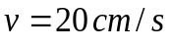 B. 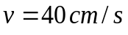 C. 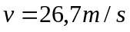 D. 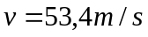
Câu 29: Đặt điện áp xoay chiều 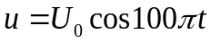 (V) vào hai đầu đoạn mạch AB mắc nối tiếp gồm điện trở thuần 100Ω, tụ điện có điện dung 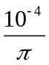F và cuộn cảm thuần có độ tự cảm thay đổi được. Để điện áp hai đầu điện trở trễ pha  so với điện áp hai đầu đoạn mạch AB thì độ tự cảm của cuộn cảm bằng
A. 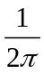H. B. 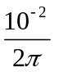H. C. H. D. 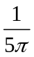H.
Câu 30: Tổng hợp hai dao động điều hoà cùng tần số 5 Hz có biên độ lần lượt là 3 cm và 5 cm là dao động điều hoà có:
A. f = 5 Hz; A = 2 cm. B. f = 10 Hz; 2cmA8cm.
C. f = 5 Hz; 2cmA8cm. D. f = 10 Hz; A = 8 cm.
Câu 31: Dòng điện xoay chiều 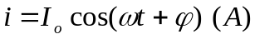có cường độ hiệu dụng là
A. 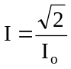. B. 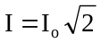. C. 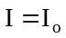. D. 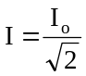.
Câu 32: Tại điểm O trên mặt nước có nguồn sóng dao động điều hoà với chu kì sóng bằng 0,5 s. Khoảng cách giữa hai gợn sóng liên tiếp là 20 cm. Vận tốc truyền sóng trên mặt nước là:
A. 28 cm/s. B. 80 cm/s. C. 160 cm/s. D. 40 cm/s.
Câu 33: Một sợi dây đàn hồi dài 90 cm có hai đầu A và B cố định. Một sóng truyền trên dây với tốc độ truyền sóng là 24 m/s. Trên dây đếm được 2 nút sóng (không kể hai nút ở A và B). Tần số sóng truyền trên dây là
A. 40 Hz. B. 60 Hz. C. 50 Hz. D. 30 Hz.
Câu 34: Đặt một điện áp xoay chiều (200 V - 50 Hz) vào hai đầu một đoạn mạch mắc nối tiếp gồm một điện trở 50 và một tụ điện có điện dung 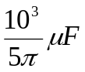. Cường độ dòng điện hiệu dụng qua mạch có giá trị bằng
A. 2 (A) B. 4 (A) C. 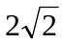(A) D. 8 (A)
Câu 35: Con lắc lò xo ngang dao động điều hoà với chu kì 0,5s, khối lượng của quả nặng là 400g, (lấy ² = 10). Độ cứng của lò xo là
A. k = 6400N/m B. k = 32 N/m C. k = 64 N/m D. k = 0,156 N/m
Câu 36: Chọn câu trả lời đúng. Cơ năng của một vật dao động điều hòa
A. không đổi theo thời gian.
B. tăng hai lần khi biên độ tăng lên hai lần.
C. tỉ lệ thuận với biên độ dao động.
D. bằng động năng của vật nặng khi vật đến hai biên.
Câu 37: Một sóng ngang truyền theo chiều dương trục Ox, có phương trình sóng là
u=6cos(4πt - 0,02πx) ; trong đó u và x tính bằng cm, t tính bằng s. Sóng này có bước sóng là:
A. 50 cm. B. 100 cm. C. 150 cm. D. 200 cm.
Câu 38: Một dao động tuần hoàn thực hiện được 120 dao động trong 1 phút. Chu kì và tần số của dao động là
A. T = 60s; f = 120Hz B. T = 0.5s; f = 2Hz C. T = 2s; f = 0.5Hz D. T = 0.5s; f = 4Hz
Câu 39: Cho một đoạn mạch điện xoay chiều có R = 40 Ω, L = 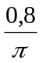H, C = 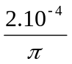F mắc nối tiếp. Dòng điện qua đoạn mạch có tần số 50 Hz. Tổng trở của đoạn mạch là
A. 50 Ω B. 50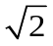Ω C. 40 Ω D. 80 Ω
Câu 40: Con lắc đồng hồ là một hình thức của
A. dao động cưỡng bức. B. dao động điều hòa.
C. dao động duy trì. D. dao động tắt dần.

-- Hết --

